 | Carátula para entrega de prácticas
Facultad de Ingeniería |  | Laboratorio de docencia

Laboratorios de computación
salas A y B

Profesor: | Rodriguez Espino Claudia
Asignatura: | Fundamentos de Programacion
Grupo: | 1102
No de Práctica(s): | Practica 12: Funciones
Integrante(s): | Olguin Castillo Luis Angel
Semestre: | 2018-1
Fecha de entrega: | 12 de Noviembre de 2017
Obervaciones:

CALIFICACIÓN: __________

Práctica 12: Funciones

Objetivo:
Elaborar programas en C donde la solución del problema se divida en funciones. Distinguir lo que es el prototipo o firma de una función y la implementación de ella, así como manipular parámetros tanto en la función principal como en otras.

Actividades:
- Implementar en un programa en C la solución de un problema dividido en funciones.
- Elaborar un programa en C que maneje argumentos en la función principal.
- En un programa en C, manejar variables y funciones estáticas.

Desarrollo:
En esta práctica revisamos que son las funciones y como se ocupan.
En lenguaje C la función principal se llama main. Cuando se ordena la ejecución del programa, se inicia con la ejecución de las instrucciones que se encuentran dentro de la función main, y ésta puede llamar a ejecutar otras funciones.
Para esta práctica se nos encargó agregar los siguientes programas:

- Programa que obtiene el cubo de un numero:

#include <stdio.h>
#include <conio.h>
long cubo (long X);
long in, cut;
main ()
{
printf ("Introduce un valor: \n");
scanf ("%d" , &in);
cut= cubo(in);
printf ("\n\n El cubo de %d es %d", in, cut );
}
long cubo (long X)
{
long res;
res= (X*X*X);
return (res);
}

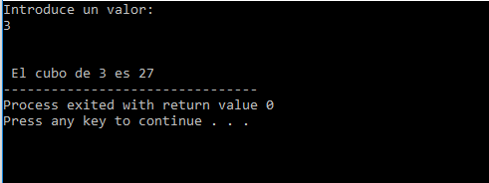

- Calculadora con funciones:

#include<stdio.h>
#include<stdlib.h>
int a,b,c,d;
int suma(int,int);
int resta(int,int);
int producto(int,int);
int cociente(int,int);
main() {
do {
system("cls");
printf("Este programa realiza es una calculadora que realiza las 4 operaciones basicas\n");
printf("Introduce el primer numero ");
scanf("%d", &a);
printf("Introduce el segundo numero ");
scanf("%d", &b);
printf("Ahora selecciona la opcion que deseas realizar \n");
puts("1.- Suma");
puts("2.- Resta");
puts("3.- Multiplicacion");
puts("4.- Division");
printf("Selecciona una opcion: \n");
scanf("%d" ,&d);
switch(d) {
case 1:
printf("Tu resultado es: %i \n", suma(a,b));
break;
case 2:
printf("Tu resultado es: %i\n", resta(a,b));
break;
case 3:
printf("Tu resultado es: %i \n", producto(a,b));
break;
case 4:
printf("Tu resultado es: %i \n", cociente(a,b));
break;
default:
printf("Opcion invalidad \n");
break;
}
printf("Deseas realizar otra operacion? \n Si=1 No=0 \n");
scanf("%d", &c);
}
while(c==1);
}
int suma (int a, int b){
return a + b;
}
int resta (int a, int b) {
return a - b;
}
int producto (int a, int b) {
return (int)(a*b);
}
int cociente (int a, int b) {
return (int)(a/b);
}
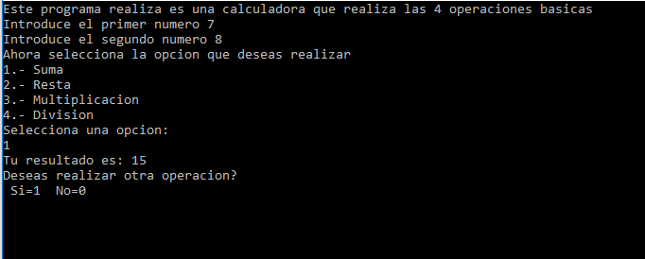
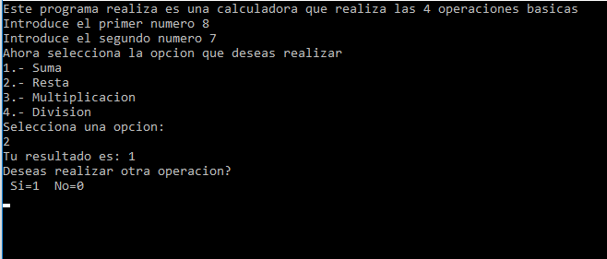
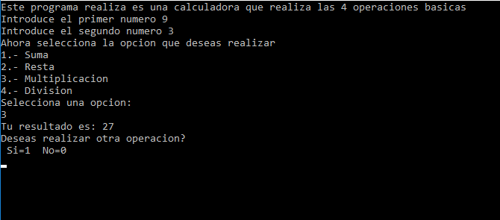
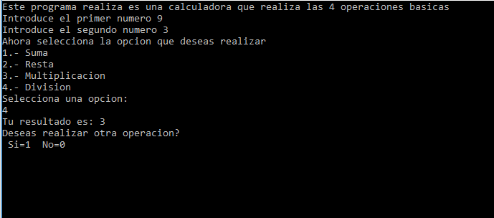

- Programa que pide un numero:

#include<stdio.h>
int valor1(int a);
int valor2(int b);
void nombre(int a, int b);
int a,b,c;

main()
{
valor2 (b);
c=100*a;
printf("Tu valor total es: %d", c);
}

int valor1 (int a)
{
printf("Introduce un numero ");
}

int valor2 (int b)
{
valor1(a);
scanf("%d", &a);
printf("Tu valor es %d \n", a);
}
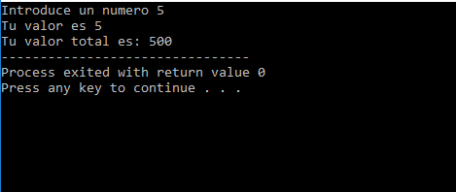

Conclusiones:
En esta práctica aprendí a utilizar funciones correctamente ya que, aunque en el primer programa se me hicieron fáciles de utilizar, conforme avance al de la calculadora y se utilizaban más funciones me llegue a confundir un poco.

